Муниципальное бюджетное общеобразовательное учреждение
средняя школа №1 р.п. Кузоватово
Кузоватовского района Ульяновской области

РЕГИОНАЛЬНЫЙ ЭТАП
ВСЕРОССИЙСКОГО КОНКУРСА «ВОСПИТАТЬ ЧЕЛОВЕКА»

Категория I. Номинация «Воспитание в образовательных предметах»

ПАСПОРТ ВОСПИТАТЕЛЬНОЙ ПРАКТИКИ
«Школьная театральная студия «KinderART»

(Развитие личности ребенка через формирование метапредметных компетенций средствами театральной педагогики)

Автор воспитательной практики:
учитель иностранного языка
МБОУ СШ № 1 р.п. Кузоватово
Михайлова Светлана Борисовна

Ульяновск 2023

Паспорт воспитательной практики
«Школьная театральная студия «KinderART»
(Развитие личности ребенка через формирование метапредметных компетенций средствами театральной педагогики)

- Актуальность внедрения воспитательной практики

Школьный театр – это университет добрых чувств и положительных эмоций. Именно здесь есть место эксперименту, самостоятельному творчеству по велению души. Театр может быть и уроком и увлекательной игрой, средством погружения в другую эпоху и открытием чего-то неизвестного…
Н.В.Гоголь так говорил о театре: « Театр - ничуть не безделица и вовсе не пустая вещь... Это такая кафедра, с которой можно много сказать миру добра». Театральные занятия с детьми - сложный творческий педагогический процесс и рассматривается как неотъемлемая часть общей системы эстетического воспитания. Однако в настоящее время не в каждой школе есть театр. А если он всё же есть, то, как правило, не является частью учебного процесса, а существует как дополнительное образование. На это есть целый комплекс причин: плохое материальное состояние школы, слабая техническая оснащенность всего педагогического процесса, нехватка кадров.
Многие учителя, однако, осознали, что учебный процесс, обогащенный элементами театральной педагогики, является будущим современной школы. Театр охватывает весь учебный процесс, в котором каждый урок мыслится спектаклем, учитель - актером и режиссером, а ученики - творцами.
Школьный театр является средством развития творческих задатков и способностей учащихся как в области восприятия и оценки произведений искусства, так и в собственном творчестве. Он развивает активность, внимание, наблюдательность, умение фантазировать. Иными словами, театральная деятельность - путь ребенка в культуру, к нравственным ценностям, путь к себе.
Театр – это живое общение, однако в настоящее время в нашу жизнь все более прочно входят новые информационные технологии. У большинства школьников имеется персональный компьютер, подключение к сети Интернет, которые поглощая ребёнка, вытесняют живое общение.
В школьные годы, когда человек формируется, складывается его характер, мировоззрение, дети должны получить возможности развивать и свои художественные способности.
Развитие устной речи у учащихся рассматривается как одно из главных направлений при изучении иностранного языка. Современная методика рекомендует такие формы и приемы речевого развития, которые одновременно обеспечивали бы обогащение духовного мира ребенка, углубление его знаний по предмету, и расширение кругозора.
Театральная деятельность в педагогике всегда занимала одно из важнейших мест. Изучением ее занимались многие виднейшие педагоги и методисты, не теряет она свою актуальность и сегодня, поскольку именно игра способна совместить и обучение, и закрепление как предметных, так и метапредметных навыков, что особенно подчеркивается в новейших требованиях преподавания.
Театрализованное представление способствует не только развитию таких видов речевой деятельности, как говорение и слушание, но и помогает создать самостоятельное высказывание, обеспечивая его логичность, полноту и лексическое разнообразие. Этот вид совместной деятельности учителя и учащихся – ненавязчивый и достаточно эффективный путь к обогащению и расширению словарного запаса школьников, преодолению ими скованности, страха перед публичным выступлением, развитию эмоционально-волевой сферы.
- Краткое описание воспитательной практики

Формирование способности к межкультурному взаимодействию – коммуникативной компетенции, в наше время является наиболее востребованной любыми категориями учащихся. Такая форма работы, как театральная студия, которую мы назвали «KinderART» -«Детское творчество», имеет неограниченные возможности. Она позволяет не только заинтересовать ребят творческой театральной деятельностью, которая в дальнейшем всегда обернется повышенным познавательным интересом к изучению языка, но и способствует увеличению лексического запаса, реализуя его в речи, дает возможность совершенствовать грамматические формы выражения мысли на иностранном языке, укреплять языковые навыки, корректировать произношение и интонацию, расширяет кругозор.
Воспитательная практика «Школьная театральная студия» ориентирована на развитие общей и эстетической культуры обучающихся, художественных способностей и склонностей, носит ярко выраженный креативный характер, предусматривая возможность творческого самовыражения, творческой импровизации.
Настоящая программа воспитательной практики направлена также на развитие духовно - нравственных качеств личности через театральную педагогику. Программа включает направления работы с детьми, родителями и учителями школы. Совокупность работы этих направлений позволяет охватить всестороннее развитие личности ребенка: самого ребенка как объекта воспитания, семью как воспитательную среду и образовательную область деятельности через учебные предметы. Программа включает и направление дополнительного образования, такое как творческое объединение учащихся.
Драма – это способ передачи культурных ценностей через их переживание. Это одна из форм развития социокультурной компетенции: когда язык изучается через культуру, а культура – через язык.
При создании программы учитывался тот факт, что театр – это синтез многих видов искусств. В процессе обучения обучающиеся получают обширные и глубокие знания в различных областях, а также прорабатывают умения.
Подобных программ в общем образовании нет. Программа расширяет и дополняет знания в общеобразовательной организации по таким предметным областям как русский язык, литература, история, музыка, иностранные языки, а также предполагает интеграцию этих областей.

- Целевая аудитория воспитательной практики
Деятельность разновозрастной театральной студии “ KinderART” организована по принципу театральной мастерской, в которой могут попробовать себя в роли актеров, независимо от класса и уровня владения языковыми навыками, все желающие. Во время занятий в студии используется индивидуальный подход, поскольку ребята имеют разный уровень подготовки. Сюда приходят дети из различных семей: из состоятельных и малообеспеченных; из многодетных и семей, где проживает один ребенок, а также дети – сироты, дети-инвалиды. В студии занимаются дети из младших и из старших классов, и даже из детского сада, желающие использовать свои знания иностранного языка на практике и развить свои актерские способности. А во время творчества все становятся единым коллективом.
- Цель и задачи воспитательной практики

Цель: Развитие индивидуальности, коммуникативных способностей и одаренности ребенка через формирование метапредметных компетенций средствами театральной педагогики.
Задачи:

Образовательные:
-формирование знаний об истории театрального искусства, о малых театральных формах;
- формирование представления о структуре театра, его основных профессиях;
- ознакомление с видами и жанрами театрального искусства;
- формирование знаний об основных видах исполнительского искусства, законах художественного чтения, понятиях текст, подтекст;
- формирование знаний о театральном этюде, театральной игре;
- обучение этапам работы над произведением;
- формирование знаний в области актерского мастерства, речевой пластики, сценической речи и культуры;
- обучение принципам создания литературной композиции и литературного монтажа;
- обучение законам сценического действия.

Развивающие:

-развитие интереса к театральному искусству и изучению иностранного языка;
- развитие познавательных процессов: внимания, сценического воображения, памяти, образного и логического мышления;
- развитие речевых характеристик голоса: правильного дыхания, артикуляции, дикции, силы голоса, мышечной свободы, фантазии, пластики;
- развитие языка жестов, движений и чувств;
- развитие творческих и организаторских способностей;
- развитие познавательных интересов, самостоятельности мышления.
Воспитательные:
- приобщение к духовным и культурным ценностям мировой культуры и искусства;
- воспитание толерантного отношения к людям, уважения к традициям других народов;
- формирование у детей и подростков нравственного отношения к окружающему миру, нравственных качеств личности;
- формирование адекватной оценки окружающих, самооценки, уверенности в себе.

- Технологии, методы реализации воспитательной практики
В условиях реализации требований ФГОС наиболее актуальными становятся технологии:
Педагогика сотрудничества; Технология развития творческого мышления; Технология проектной деятельности; Игровые технологии; Технология творческих мастерских; Информационно – коммуникационная технология.
Технология проектной деятельности
Главный лозунг основателей системы проектного обучения – «Все из жизни, все для жизни». Цель проектного обучения состоит в том, чтобы создать условия, при которых учащиеся: самостоятельно и охотно приобретают недостающие знания из разных источников; учатся пользоваться приобретенными знаниями для решения познавательных и практических задач; приобретают коммуникативные умения, работая в различных группах; развивают у себя исследовательские умения; развивают творческое мышление.
Основные теоретические позиции проектного обучения:
1) в центре внимания – ученик, содействие развитию его творческих способностей;
2) образовательный процесс строится не в логике учебного предмета, а в логике деятельности, имеющей личностный смысл для ученика, что повышает его мотивацию в учении;
3) индивидуальный темп работы над проектом обеспечивает выход каждого ученика на свой уровень развития;
4) комплексный подход в разработке учебных проектов способствует сбалансированному развитию основных физиологических и психических функций ученика;
5) глубокое, осознанное усвоение базовых знаний обеспечивается за счет универсального их использования в разных ситуациях.
Технология использования в обучении игровых методов
Игровые технологии связаны с игровой формой взаимодействия педагога и учащихся через реализацию определенного сюжета (игры, сказки, спектакли, деловое общение). При этом образовательные задачи включаются в содержание игры. В образовательном процессе используют занимательные, театрализованные, деловые, ролевые, компьютерные игры.
Технология обучение в сотрудничестве
Педагогика сотрудничества - эта одна из технологий личностно ориентированного обучения, которая основана на следующих принципах:
- взаимозависимость членов группы;
- личная ответственность каждого члена группы за собственные успехи и успехи группы;
- совместная учебно-познавательная деятельность в группе;
- общая оценка работы группы.
Информационно-коммуникационные технологии
В широком значении информационно-коммуникационные технологии (ИКТ) – это использование вычислительной техники и телекоммуникационных средств для реализации информационных процессов с целью оперативной и эффективной работы с информацией на законных основаниях.
Внедрение ИКТ в образовательный процесс не столько насущная необходимость, сколько осознанный процесс технологизации рутинных процессов с целью высвобождения творческой энергии личности современного общества.
Данная воспитательная практика формирует личность ребенка не только через реализацию инновационных технологий, но и через использование методов студийно-театральной педагогики.
Студийно-театральная педагогика есть форма и способ организации некой креативной среды, в которой вырабатывается творческий метод выявления, развития и становления индивидуальности на основе ее уникальной природы (аналог педагогики «свободного развития», «свободного воспитания» или пайдейи).
Студийная работа – это, в первую очередь, работа единомышленников, которые на равных правах осуществляют путь от задумки спектакля до его воплощения, проходя все обучающие и постановочные этапы.
1.Постановочная проблема, требующая усилий всего коллектива для её полноценного творческого решения;
2.Определение направлений решения постановочной проблемы;
3.Определение направлений работы групп ребят, необходимых для решения творческой проблемы;
4.Творческие лаборатории;
5.Решение постановочной проблемы.
Эффективность занятий достигается путем проведения тренинга, индивидуальных занятий, подбора специальных упражнений, стимулирующих развитие ребенка и использование театрального искусства в качестве коррекционного воздействия на ребенка (развитие речи, мимики и жестикуляции, преодоление трудностей в общении, пластическое развитие и помощь в овладении движениями в условиях быстрого роста).
В основу всего цикла реализации процесса, от его начала до определения эффективности, положены следующие методы, которые составляют единую целостную систему:
- метод игры. Каждый из нас испытывает потребность в игре, и именно в игре формируются его эстетические потребности. Шиллер считал: «Человек играет только тогда, когда он в полном значении слова человек, и он бывает вполне человеком лишь тогда, когда он играет»;
- метод «исключения» Ежи Гротовского. Подразумевает умение обнаружить и устранить внутренние препятствия и зажимы на пути к созданию и воплощению образа;
- метод «тотального выражения» Ежи Гротовского. Подразумевает включение целостного психофизического аппарата актера в процессе создания и воплощения образа;
- метод «физических действий» К. С. Станиславского. Подразумевает выстраивание партитуры роли на основе простых физических действий, направленных на достижение психологического результата. Деление сквозного действия на простые физические действия помогает актеру возбудить память чувств, выстроить целостную логику поведения персонажа, добиться органичного существования актера на площадке. Это первый этап работы актера над ролью;
- метод «психологического жеста» Михаила Чехова. Помогает актеру в оттачивании работы над ролью, в поиске внешней характеристики.
В процессе обучения используются также методы формирования интереса к учению: общеразвивающие и познавательные игры, поддержка, создание комфортной эмоциональной атмосферы, создание эмоциональных нравственных ситуаций, создание ситуаций новизны, удивления, успеха, использование занимательных примеров.
Основными формами организации образовательного процесса являются коллективная, групповая, индивидуально-групповая.
Формы проведения занятий: беседа, игра, тренинг, творческая мастерская, учебный показ, репетиция, дистанционное обучение, спектакль, просмотр спектакля с последующим обсуждением, дискуссия, экскурсия, проектная деятельность.

- Ожидаемые результаты воспитательной практики
Личностные результаты:
- формирование уважительного отношения к иному мнению, истории и культуре других народов;
- развитие самостоятельности и личной ответственности за свои поступки, на основе представлений о нравственных нормах, социальной справедливости и свободе;
- развитие этических чувств, доброжелательности и эмоционально-нравственной отзывчивости, понимания и сопереживания чувствам других людей.
Метапредметные результаты:
- освоение способов решения проблем творческого и поискового характера;
- овладение навыками смыслового чтения текстов различных стилей и жанров в соответствии с целями и задачами;
- готовность слушать собеседника и вести диалог; готовность признавать возможность существования различных точек зрения и права каждого иметь свою; свою точку зрения и оценку событий;
- определение общей цели и путей ее достижения; умение договариваться о распределении функций и ролей в совместной деятельности;
- осуществлять взаимный контроль в совместной деятельности, адекватно оценивать собственное поведение и поведение окружающих.
Предметные результаты:
- учащиеся имеют устойчивую мотивацию к изучению иностранного языка;
- сформированные устойчивые умения и навыки владения разговорной речью;
- навык режиссерского видения и актерского мастерства; навык творческой самостоятельности.
- занятия в театральной студии обогащают социальный и духовный опыт ребят,
- дают возможность для индивидуальной творческой самореализации,
- содействуют приобретению практического опыта и позволяют использовать иностранный язык для открытия и познания нового.

- Организация работы школьной театральной студии
Организация работы театральной студии «KinderART» - это продолжение работы педагога по воспитанию человеческой души, а также популяризации иностранного языка, изучению обычаев, традиций и культуры народов России и других стран мира.
Концепция «студийности» - эвристический подход к поискам самых разнообразных творческих методов развития изначально определяет выход за рамки конкретно-предметной, специализированной деятельности.
Понятие «студийная (творческая) педагогика» акцентирует внимание, прежде всего, на процессе развития и воспитания художественным творчеством. Как говорил Е.Б. Вахтангов, в студии «надо воспитывать, а не обучать».
Студийная педагогика разрабатывает свои творческие методы организации учебных и художественных задач.
- Закон №1 – индивидуально-личностное выявление общих принципов творчества художественными средствами театра как вида искусства.
- Закон №2 – это обязательное наличие сверхзадачи, которая изначально определяет, ориентирует и направляет всю учебно-творческую деятельность и выработку технологических приёмов сценического самовыражения.
- Закон №4 – поиск средств и путей (методов) нахождения кульминации в театральном действе.
- Закон №5 – законы студии сообразуются с законами общей педагогики: закон взаимосвязи творческой самореализации ученика и творческой образовательной среды («атмосфера творчества»); закон взаимосвязи обучения, воспитания и развития; закон целостности и единства образовательного процесса (внутренняя согласованность всех элементов или «единый ритм»).
Основоположения «педагогики творчества» создают и организуют рабочие принципы студийности.
Принципы студийной педагогики художественного развития и воспитания:
- общий принцип студийного воспитания – единство этического и эстетического, общественно-нравственного и творческого с доминантой этического (общечеловеческого «axios»);
- принцип единого ритма организации – этическое взаимообязательство студийцев на основах педагогической аксиологии (контекст общечеловеческих ценностей);
- принцип очищения и возвышения (души, духа, тела);
- принцип гармонизации и гармоничности;
- «дисциплина» и «самодисциплина» как «удовлетворение внутренней потребности»;
- принцип реальности духовной жизни (реально творческая основа художественного воображения);
- принцип совместной деятельности-сотрудничества («синергия», воспитание «корпоративного» характера, «соборность», «коллективизм»);
- принцип индивидуально-творческого развития и принцип природосообразности («единичного во всеобщем»);
- принцип межиндивидуальных связей (творческое взаимодействие);
- принцип вариативной комбинаторики (пластическая подвижность формообразований);
- принцип художественно творческой автономности (маргинальности) – поисковый принцип (эвристический) «мастерской», «лаборатории»;
- принцип самодеятельности (самоактуализации);
- принцип самоуправления («совет», «семья», «орден»);
- принцип самоусовершенствования (как основа этико-эстетического воспитания личности);
- принцип создания креативной среды («атмосфера творчества»);
- принципы сознательности и творческой активности;
- принцип игры (как поле свободной, естественной и непринужденной деятельности);
- принцип образной природы театральности («художественная воспитанность» – «фантастический реализм художественного образа», «сценический реализм»);
- коммуникативный принцип «общей воспитанности» личности и принцип «оптимальной дистанции» (искренность, внимательность, вдумчивость, деликатность, такт, эмпатия);
- принцип комплексности – интегративный принцип технологической организации обучения;
- общепедагогические принципы доступности, прочности, научности, связи теории с практикой, продуктивности, ситуативности («здесь и сейчас»), систематичности, последовательности, целенаправленности и непрерывности саморазвития;
- принцип «миссионерства» (чистота высоких идеалов, «устремлённость»);
- принцип формирования студийных традиций в непосредственном сочетании с внедрением творчески-инновационных технологий.
Содержательное раскрытие этих принципов направлено на художественное развитие уникальности индивидуально творческой личности.
В основе структуры студийной работы в театральной студии основного уровня обучения лежит, естественно, дальнейшее пошаговое освоение всех театральных дисциплин с усиленным акцентом на самостоятельное творчество. Для этого руководитель творческого объединения должен создать атмосферу, способствующую творческой самостоятельности. Поэтому руководителю коллектива необходимо выстроить следующую структуру занятий в театральном коллективе:
1-й этап «Постановочная проблема, требующая усилий всего коллектива для её полноценного творческого решения». На этом этапе руководитель коллектива выносит на рассмотрение детского коллектива постановочную проблему – реализация сюжета сценического этюда, номера, миниатюры, мини-спектакля или спектакля.
2-й этап «Определение направлений решения постановочной проблемы». На этом этапе воспитанники решают вопрос: «Что нужно для будущей постановки?», сюда входит определение жанра будущей постановки, определение основных театральных дисциплин, изучение которых необходимо для постановки, работа над сценарным ходом, распределение круга обязанностей, использование реквизита, работа над музыкальным материалом и т.д. Распределение ролей происходит руководителем коллектива.
3-й этап «Определение направлений работы групп обучающихся, необходимых для решения творческой проблемы». На этом этапе воспитанники распределяются по группам для организации творческих лабораторий . Распределение может производиться как воспитанниками самостоятельно, так и режиссёром – руководителем творческого объединения.
4-й этап «Творческие лаборатории». На этом этапе воспитанники в своих группах самостоятельно (при коррекции руководителя) осуществляют творческие проекты по направлениям основных театральных дисциплин.
5-й этап «Решение постановочной проблемы». На этом этапе руководитель коллектива осуществляет просмотр творческих работ и, при необходимости, делает повторное распределение ролей. Затем осуществляется репетиционный процесс постановки.
Процесс, реализующий творческую самостоятельность, может длиться от одного занятия до цикла занятий продолжительностью в неделю и более, в зависимости от глобальности постановочной проблемы.
Студийная работа – это, в первую очередь, организация работы творческих лабораторий.
Для реализации полноценной работы творческих лабораторий необходимо выполнение следующих задач:
• создание благотворного климата в театральном коллективе и для каждого участника в отдельности;
• подбор репертуара должен соответствовать возрасту, при этом необходимо учитывать личные особенности и склонности человека;
• при работе над новым материалом, не очень понятным учащимся, необходимо найти «точки соприкосновения» с этим материалом из личного жизненного опыта или другой литературы, найти и показать что-то аналогичное, но более доступное, помочь углубиться в содержание, принять и полюбить его;
• научить каждого исполнителя пусть трудно и медленно, но самостоятельно научиться точно и верно раскрыть замысел автора, а для этого необходимо накапливать сведения, развивать наблюдательность, оценивать факты и события, выявлять основной конфликт, понимать и чётко строить логическую перспективу произведения;
• научить подбирать нужную интонацию, тембр, громкость, скорость прочтения для каждой строчки, для каждого слова, правильно ставить ударения, правильно брать дыхание;
• отрабатывать динамику в соответствии с текстом и личными особенностями учащегося; движения должны быть естественными, а не наигранными;
• во время коллективной работы необходимо научить слышать друг друга, быть взаимно чуткими друг к другу – «сотворчествовать», контролировать каждое своё действие на сцене.

- Результаты работы школьной театральной студии «KinderART»
Всё началось в 2020 году, когда в школе была создана театральная студия.
Было решено дать название студии «KinderART. Детское творчество». Была разработана образовательная программа «Школьная театральная студия». Она включает в себя все элементы обучения актерской профессии: сценическое движение и сценическую речь; актерский тренинг, включающий в себя комплекс упражнений и этюдов; сценический грим. Программа обучения базируется на творческом методе К. С. Станиславского. В 2022 году данная программа внесена во Всероссийский перечень (реестр) школьных театров (Приложение № 1).
Театр - искусство индивидуальностей, ансамбль, объединённый одной общей целью. Этой целью обычно является постановка спектакля. Именно к достижению этой цели направлены все усилия руководителя и воспитанников.
За эти годы был подобран очень интересный, богатый репертуар. (Приложение №2) Выбор материала всегда проходил при тесном творческом сотрудничестве и заинтересованности воспитанников, и каждый год был посвящен реализации определенного проекта.
2020 год – Межмуниципальный проект«Фестиваль немецких сказок». Ребята изучали творчество братьев Гримм и подготовили спектакль «Золушка».
2021 год – Всероссийский проект Фестиваль школьных театров «Немецкая улица сказок». Ребята провели исследовательскую работу по туристическому маршруту в Германии, познакомились с городами и их памятными сказочными местами и героями. Подготовили спектакль «Белоснежка и семь гномов».
Образовательный проект «Всероссийский фестиваль школьных театров «Немецкая улица сказок» стал победителем Международного грантового конкурса в рамках Года Германии в России 2020/21 и был получен Грант на его реализацию от организаторов конкурса: Немецкого культурного центра им.Гете, посольства Германии в Москве и Российско-Германской Внешнеторговой Палаты. (Приложение №3)

2022 год – Всероссийский проект Фестиваль «Марафон сказок» - Получена благодарность от Немецкого культурного центра им.Гете в г.Кемерово за участие в проекте и выполнение творческих заданий по немецким сказкам.
2022 год - Всероссийский театрально – литературный конкурс «Классная сказка» - Для ребят театральной студии были проведены мастер-классы по литературному творчеству и актерскому мастерству членом Союза писателей России Осокиной А.Е. Ребята сами сочинили свою сказку «Кристалл любви и добра», подготовили инсценировку и стали победителя конкурса.
2022 -2023 год - Проект «Традиции и обычаи народов в России» - ребята изучали национальные праздники и подготовили инсценировку «Покров», «Легенда о Симбирских реках» и стали победителями регионального конкурса театрального творчества «Листая страницы истории Симбирско-Ульяновского края» и призерами Областного Этнографического фестиваля. (Приложение №4,5)
Все постановки спектаклей театральной студии можно посмотреть в рубрике «Фестиваль школьных театров» на сайте школы http://www.kuzschool1.ru .

Заключение
Театр как вид искусства наиболее полно способствует творческому развитию личности школьников. Важно создать в детских коллективах атмосферу свободного выражения мыслей и чувств, поощрять желание детей быть непохожими на других, разбудить их фантазию, попытаться максимально реализовать их способности.
Театрализованная деятельность является источником развития чувств, глубоких переживаний ребенка, приобщает его к духовным ценностям, одним из самых ярких, красочных и доступных восприятию ребенка сфер искусства.
Театральное творчество несет в себе большой коллективно-образующий заряд.
Во-первых, театральная постановка - «продукт» совместной деятельности, который требует концентрации сил каждого учащегося.
Во-вторых, разнообразие постановочных задач (сценических, актерских, оформительских) дает возможность каждому ученику максимально реализовать свои возможности и способности.
В-третьих, театральное творчество богато ситуациями совместного переживания. Это способствует эмоциональному сплочению коллектива.
В-четвертых, каждый участник совместного театрального творчества вносит свой вклад в общий «продукт», понимая при этом зависимость общего успеха от усилий всех.
Коллективный характер театрализованной деятельности позволяет расширять и обогащать опыт сотрудничества детей, как в реальных, так и воображаемых ситуациях.
Таким образом, театральная деятельность - это целенаправленный процесс формирования творческой личности, способствующий развитию умения воспринимать, оценивать, чувствовать прекрасное в окружающем мире и передавать свое отношение к нему, умения воспринимать предметы такими, какие они есть, приспосабливаться к той или иной социальной обстановке.Это деятельность, в которой осуществляются и проигрываются мечты, желания, и многое другое.

Список литературы:
- Авров Д.Н. Спектакль и зритель: (Как смотреть и оценивать спектакль). Кн. для учащихся ст. классов. М.: Просвещение, 1985. - 96 е., ил.
- Актуальные вопросы эстетического воспитания и развития детей: Учеб. пособ. для студ. высших пед. учеб. заведений. М.: РИЦ «Альфа», 2002. Ч. I.- 92 с.
- Актуальные вопросы эстетического воспитания и развития детей: Учеб. пособ. для студ. высших пед. учеб. заведений. М.: РИЦ «Альфа», 2002. Ч. II.-172 с.
- Артюхов М., Илларионов В. Школа театральной культуры. / Учитель №4, 1999. с.36 -40.
- Ваганова Ж.В. Артистизм педагога как компонент его творческой индивидуальности. Канд. дисс. на соиск. уч. степ. канд. пед. наук. Тюмень,1998.-197 с.
- Ванслов В.В. Эстетика, искусство, искусствознание: Вопросы теории и истории. М.: Изобразительное искусство, 1983. - 439 с.
- Василькова Ю.В., Василькова Т.А. Социальная педагогика: Курс лекций: Учебное пособие для студентов пед. вузов и колледжей. — М.: Академия,1999.-440 с.
- Веремьев А. Эстетическое и художественное воспитание: сущность и взаимосвязи. // Искусство и образование. №3 (21) 2002.
- Груненкова Н.В. Программа ТВОРЧЕСКОГО ОБЪЕДИНЕНИЯ творческая мастерская. – М.: «Вако», 2006.
- Ершов П.М. Технология актерского мастерства. М.: ВТО, 1959. - 308 с.
- Игровая театральная педагогика. // Воспитание школьников, №5, 2000, с. 29-36.
- Кнебель М.О. Вся жизнь. М.: Всероссийское театральное общество,1967.-588 с.
- Кожар Е. Универсальная система педагогической режиссуры.// Классный журнал 5+. №№8,10,11,12.
- Колчеев Ю.В., Колчеева Н. Игровая театральная педагогика. // Воспитание школьника. 2000, №5 с.29-36.
- Колчеев Ю.В. Театрализованные игры в школе. М.: Школьная пресса, 2000. - 96 с.
- Комарова Т.С. Дети в мире творчества. М.: Мнемозина, 1995.- 160с.
- Психолого-педагогические проблемы развития школьника как субъекта учения. /Под ред. Е.Д. Божович. М.: МПСИ; Воронеж: Изд. НПО «МОДЭК», 2000. - 192 с
- Развитие и воспитание творческого мышления учащихся в образовательных учреждениях инновационного типа. Сборник научно-методических статей. М., 1998. - 215 с.
- Рубина Ю.И. Театральная самодеятельность школьников: Основы педагогического руководства. Пособие для учителей и руководителей театр. коллективов/Ю.И. Рубина, Т.Ф. Завадская, H.H. Шевелев. 2-е изд., перераб. и доп. - М.: Просвещение, 1983. - 176 с.
- Рубина Ю. И. Театр и подросток. М.: Просвещение, 1970. 208 с.

Приложение № 1
(к Паспорту воспитательной практики)
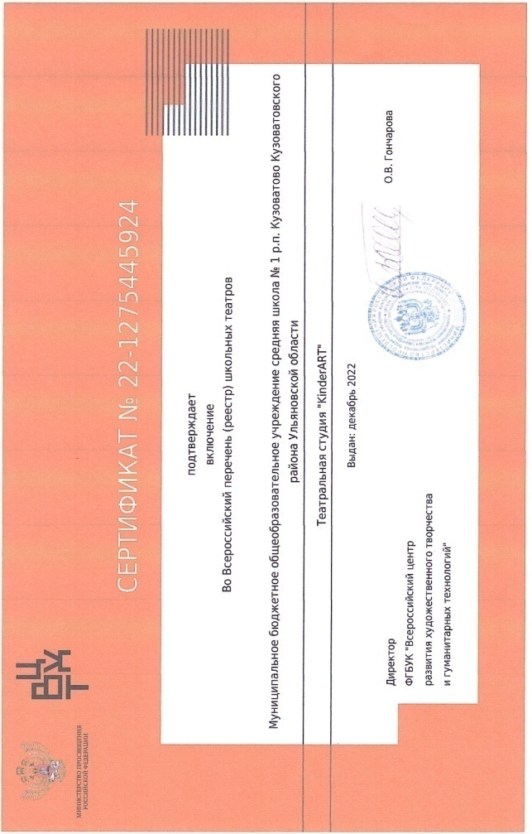
Приложение № 2
(к Паспорту воспитательной практики)

Дата | Мероприятие | Театральная постановка | Результат участия в конкурсе и место выступления
2020 октябрь | Праздник сказок | «Колобок» на немецком языке | Дошкольное отделение «Умка»
2020 ноябрь | Хэллоуин | «Приключения героев сказок по странам мира» | МБОУ СШ №1  р.п. Кузоватово
2020 декабрь | Рождественский калейдоскоп | «Теремок» на немецком языке  «Сказка о 3 королях» на английском языке | Дошкольное отделение «Умка»  МБОУ СШ №1 р.п. Кузоватово
2021 апрель | Межмуниципальный Фестиваль творчества | «Золушка» на немецком языке | Диплом 1 степени
2021 октябрь | Всероссийский Фестиваль школьных театров «Немецкая улица сказок» | «Белоснежка и семь гномов» на немецком языке | Диплом 1 степени  Благодарственное письмо Гете института г.Москва
2021 ноябрь | Всероссийский День Доброты | «Сказка о лучшей маме» | Благодарственное письмо  Центра реабилитации детей -инвалидов «Парус Надежды»
2021 декабрь | Рождественский Фестиваль творчества  «Марафон сказок» | «Новогодние приключения сказочных персонажей» | Диплом 1 степени
2022 январь | Рождественские  Колядки | «Белоснежка и семь гномов» на немецком языке | Дошкольное отделение «Умка»
2022 апрель | Межмуниципальный Фестиваль творчества | «Приключения Пасхального зайца» на немецком языке | МБОУ СШ №1 р.п. Кузоватово
2022 октябрь | Областной Этнографический фестиваль | «Обычаи и традиции народов Ульяновской области. Покров» | Диплом за 2 место  Дворец творчества г.Ульяновск
2022 ноябрь | Региональный конкурс театрального творчества «Листая страницы истории Симбирско-Ульяновского края» | «Легенда о Симбирских реках» | Диплом победителя  РДК р.п. Николаевка Ульяновской области
2022 декабрь | Фестиваль Дружбы народов России | «Новогодние приключения Маши и Вити» | МБОУ СШ №1 р.п. Кузоватово

Приложение № 3
(к Паспорту воспитательной практики)
Проект «TheaterFest «DieDeutscheMärchenstrasse» - Фестиваль школьных театров «Немецкая улица Сказок»

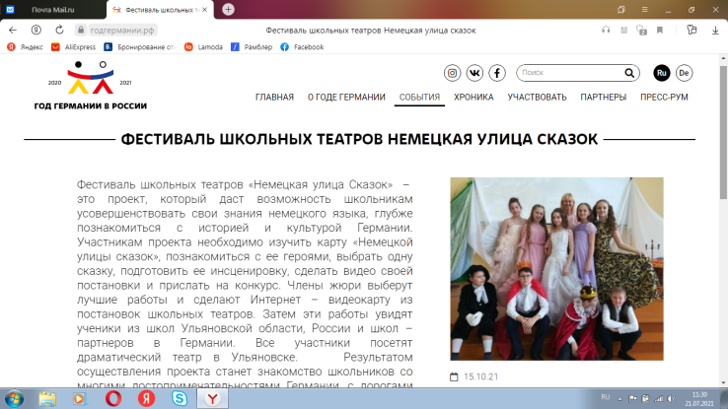
Педагогический коллектив средней школы № 1 р.п. Кузоватово стал победителем Международного конкурса проектов в рамках Года Германии в России 2020/2021 и получил Грант на реализацию проекта «Немецкая улица сказок» (автор проекта Михайлова С.Б.).
В соответствии с планом мероприятий по реализации регионального проекта «Учитель будущего», федерального проекта «Успех каждого ребёнка» национального проекта «Образование», а также грантовых педагогических проектов, включённых в программу проведения Года Германии в России 2020/2021, на территории Ульяновской области с 07 сентября по 15 октября 2021г. проходил Всероссийский Фестиваль школьных театров «Немецкая улица сказок» с международным участием. Фестиваль проводился Региональной ассоциацией педагогов-методистов Ульяновской области, Региональной ассоциацией учителей/преподавателей иностранного языка «DEF-A», МБОУ СШ № 1 р.п. Кузоватово при поддержке ОГАУ «Институт развития образования», Управления образования администрации МО «Кузоватовский район».
Выступления в рамках Фестиваля осуществлялись в форме творческих номеров / инсценировок литературных произведений немецких (австрийских, швейцарских) авторов на изучаемом иностранном языке (немецком, английском, французском).
В заочном этапе Фестиваля приняли участие 168 ребят из 18 школ Ульяновской области, Российской Федерации и Германии. На сайте средней школы № 1 р.п. Кузоватово http://kuzschool1.ru в разделе «Фестиваль школьных театров» размещены выступления школьников из Берлина и Падеборна (Германия), творческие работы театральных коллективов из города Гальбштадт Алтайского края, Томска, Кемерово, Тулы, Хакасии, Белгорода, а также видеоролики из образовательных организаций Ульяновской области (Ульяновск, р.п. Кузоватово, с. Еделево, с.Калмаюр Чердаклинского района и с. Степная Васильевка Мелекесского района).
TheaterFest «DieDeutscheMärchenstrasse» - Фестиваль школьных театров «Немецкая улица Сказок» – конкурс, направленный на выявление и развитие творческого потенциала участников театральных студий, поощрение учителей и их воспитанников за популяризацию немецкой культуры среди детей и молодежи.
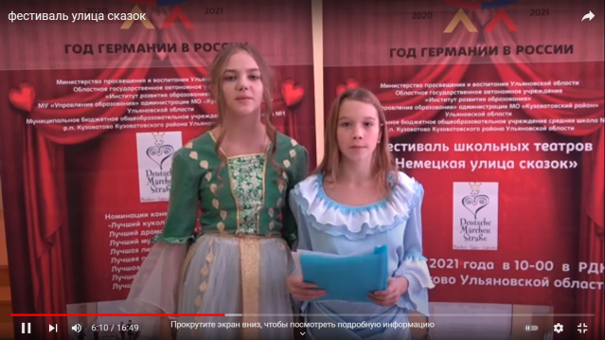
Немецкий язык, как и прежде, занимает ведущее место в процессе развития науки, культуры и образования. Поэтому хорошее владение немецким языком становится все более востребованным, особенно с учетом интенсивного развития экономических, научных, культурных и образовательных связей между Россией и немецкоязычными государствами. Осуществление нашего проекта дало возможность школьникам усовершенствовать свои знания немецкого языка, а также глубже познакомиться с историей и культурой Германии, ее ролью в единении Европы. Предлагаемый проект носил культуроведческий характер, предусматривающий развитие личности ребенка на внеклассных занятиях с учетом знаний литературы, истории, географии, музыки, изобразительного и театрального искусства.

Цель фестиваля: активизация деятельности школьных театральных кружков по направлению популяризации немецкого языка и культуры народов немецкоговорящих стран среди школьников.
Цель данного проекта была обусловлена необходимостью расширения сферы действия немецкого языка и немецкой культуры в образовательном учреждении. Совершенно неправомерным представляется уменьшение количества школ с изучением немецкого языка, и в школах заметно уменьшается количество учеников, изучающих немецкий язык как средства межкультурной коммуникации.
Задачи Фестиваля :
- популяризация театрального искусства и произведений немецких авторов среди обучающихся общеобразовательных учреждений;
- налаживание творческих контактов между партнерами в городах России и Германии – между участниками Фестиваля;
- привлечение внимания учащихся к необходимости изучения немецкого языка;
- развитие творческого потенциала и профессиональной компетентности учителей немецкого языка;
- распространение опыта лучших учителей, поддержка инициатив по совершенствованию процесса обучения немецкому языку.
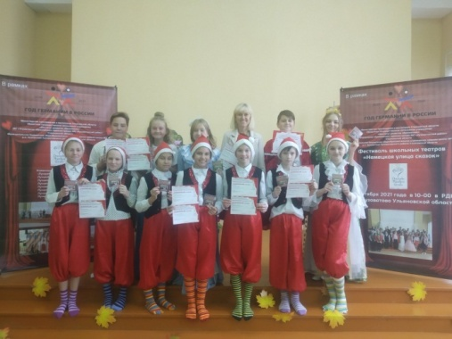
В рамках Фестиваля творческие коллективы были отмечены в следующих номинациях:
- Лучший кукольный театр
- Лучший музыкальный театр
- Лучшая литературно-музыкальная композиция
- Лучшая хореография и сценическая пластика
- Лучший театр одного актера
Результаты проекта:
- Результатом осуществления проекта стало знакомство школьников со многими достопримечательностями Германии, с дорогами сказочных героев и памятными местами, которые связаны с писателями - сказочниками.
- Все участники проекта познакомились с театральным искусством и особенностями работы всех людей актерской среды.
- В результате появились новые контакты и планируется в дальнейшем осуществлять совместные проекты между театральными коллективами школ России, Германии и Ульяновской области.
- В школе создана театральная студия с целью изучения творчества немецких авторов разных времен, знакомства немецких друзей из школ – партнеров с русской литературой и фольклором.
- Информация о Фестивале была размещена на сайте школы (965 посещений) http://kuzschool1.ru, на сайте Управления образования МО «Кузоватовский район» (890 просмотров) http://kuzobr.ucoz.ru/ , в группе школы ВКонтактеhttp://vc.com.kuzschool1.ru (1600 просмотров), на сайте Регионального Клуба интернациональной дружбы https://vk.com/ulcif .
- Налажена была связь со школой г.Трир в Германии, но в сентябре сильно заболел педагог госпожа Яна Хайнц и школьники не успели прислать видео своей постановки. Но наши друзья - школьники из Берлина и Падеборна прислали свои видео о своих любимых немецких сказках.

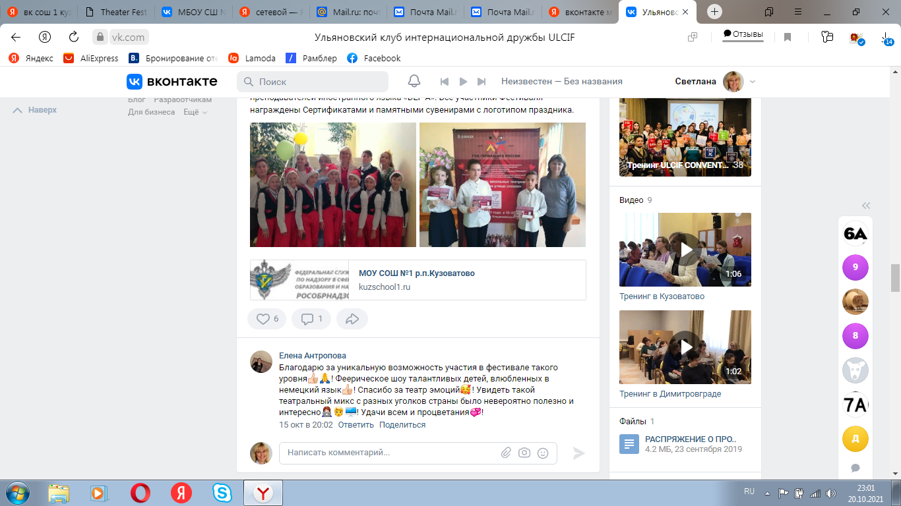

Приложение № 4
(к Паспорту воспитательной практики)

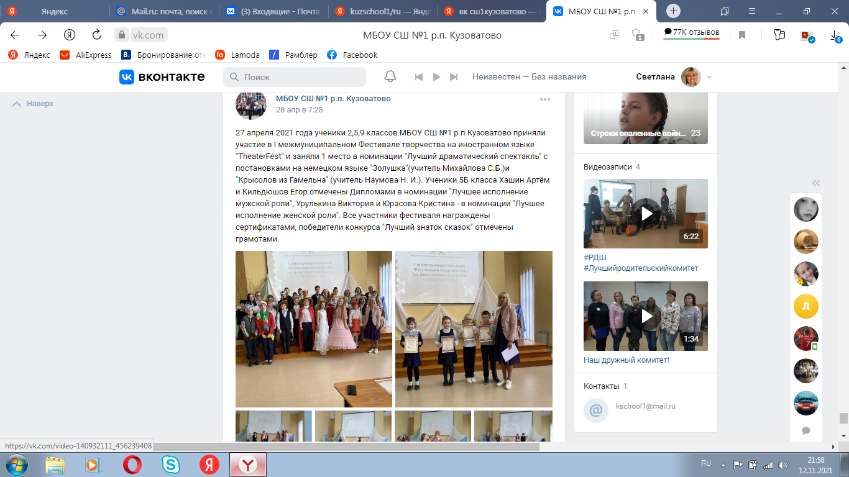

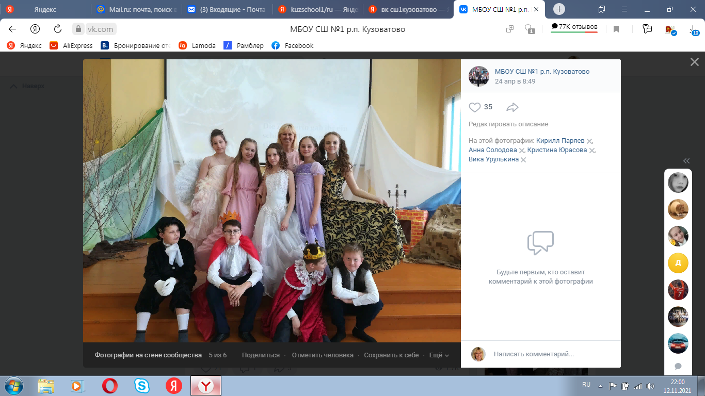

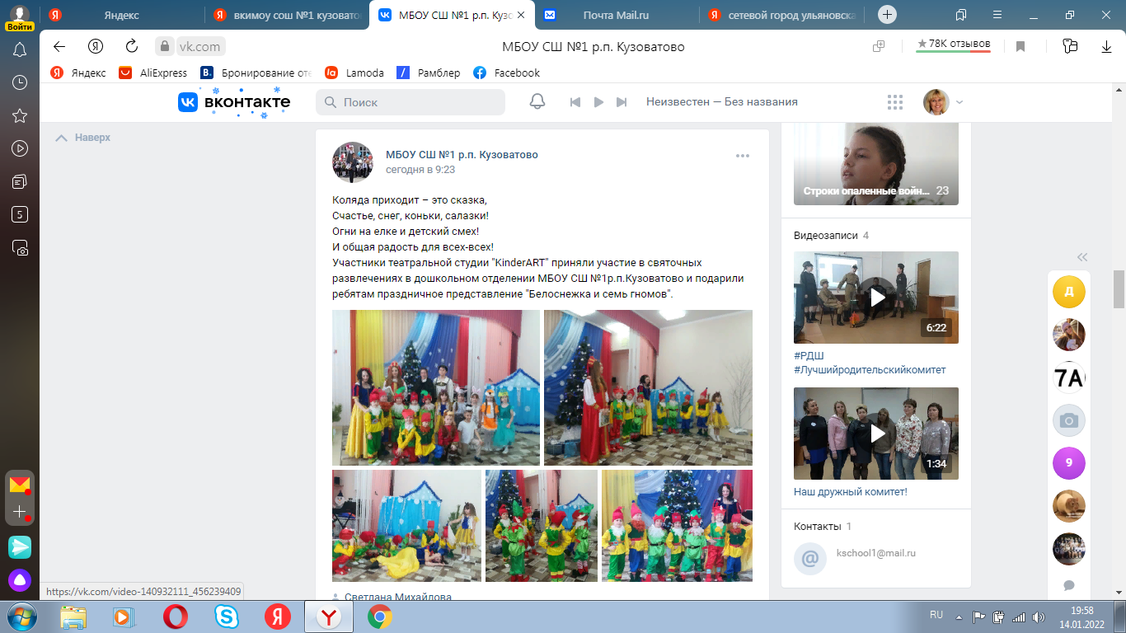

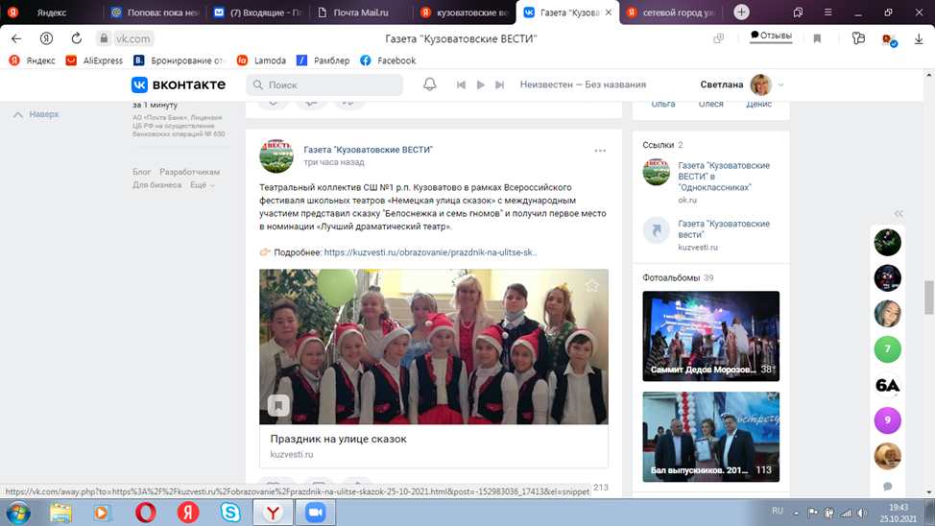

Приложение № 5
(к Паспорту воспитательной практики)

